BỘ GIÁO DỤC VÀ ĐÀO TẠO
TRƯỜNG ĐẠI HỌC HOA SEN
KHOA KHOA HỌC VÀ CÔNG NGHỆ


ĐỀ TÀI: CUNG CẤP THÔNG TIN CÁC KHÓA HỌC NGẮN HẠN

Nhóm thực hiện :
Nguyễn Hữu Châu : 080793
Nguyễn Hoàng Hiệp : 080921
Lớp : QL081

GVHD: Võ Hoàng Hải

TP. HCM Tháng 12 năm 2011

BỘ GIÁO DỤC VÀ ĐÀO TẠO
TRƯỜNG ĐẠI HỌC HOA SEN
KHOA KHOA HỌC VÀ CÔNG NGHỆ

ĐỀ TÀI: CUNG CẤP THÔNG TIN CÁC KHÓA HỌC NGẮN HẠN

Nhóm thực hiện :
Nguyễn Hữu Châu : 080793
Nguyễn Hoàng Hiệp : 080921

Lớp : QL081

GVHD: Võ Hoàng Hải

TP. HCM Tháng 12 năm 2011

Nhận xét của người hướng dẫn
………………………………………………………………………………………………………………………………………………………………………………………………………………………………………………………………………………………………………………………………………………………………………………………………………………………………………………………………………………………………………………………………………………………………………………………………………………………………………………………………………………………………………………………………………………………………………………………………………………………………………………………………………………………………………………………………………………………………………………………………………………………………………………………………………………………………………………………………………………………………………………………………………………………………………………………………………………………………………………………………………………………………………………………………………………………………………………………………………………………………………………………………………………………………………………………………………………………………………………………………………………………………………………………………………………………………………………………………………………………………………………………………………………………………………………………………………………………………………………………………………………………………………………………………………………………………………………………………………………………………………………………………………………………………………………………………………………………………………………………………………………………………………………………………………………………………………………………………………………………………………………………………………

Chữ ký của người hướng dẫn
MỤC LỤC

LỜI CẢM ƠN 13
LỜI MỞ ĐẦU 14
NỘI DUNG BÁO CÁO 15
1. Tìm hiểu lý thuyết 15
1.1 Giới thiệu WCF 15
1.1.1 Tổng quan WCF 15
1.1.2 Kiến Trúc của một WCF 15
1.1.3 Tính năng của WCF 16
1.1.4 Công cụ phát triển WCF 17
1.2 Mô hình lập trình 17
1.2.1 Phương pháp hướng đối tượng 17
1.2.2 Service Model 17
1.2.3 Các phương pháp lập trình với WCF 19
1.3 Addresses và Binding 19
1.3.1 Address type 19
1.3.2 Binding 19
1.4 Contract 20
1.4.1 Thuộc tính trong Service Contract 21
1.4.2 Thuộc tính của Operation Contract 21
1.4.3 Data Contract 22
1.4.4 Message Contract 22
1.5 Service 22
1.5.1 Các kiểu dịch vụ 22
1.5.2 Các contract 22
1.5.3 Service Endpoint 22
2. Thiết kế chương trình 23
2.1 Đối tượng phục vụ 23
2.1.1 Sinh viên, người có nhu cầu học thêm 23
2.1.2 Người cung cấp các khóa học 23
2.2 Kiến trúc hệ thống 23
2.3 Các chức năng chính của chương trình. 24
2.3.1 Search 24
2.3.2 ViewDetail 24
2.3.3 Monitoring 25
2.3.4 Tìm kiếm theo ngành 26
2.3.5 Register 26
2.3.6 GetUser 27
2.3.7 DeleteUser 27
2.3.8 DeleteCourse 27
2.3.9 CheckLogin 28
2.3.10 Addcourse 28
2.4 Mô tả cơ sở dữ liệu 29
3. Hiện thực 31
3.1 Các màn hình chính của chương trình. 31
3.1.1 Giao diện chính của chương trình. 31
3.1.2 Form đăng nhập vào hệ thống. 31
3.1.3 Form thêm thông tin khóa học ngắn hạn 31
3.1.4 Tìm kiếm thông tin khóa học theo từ khóa 33
3.1.5 Thống kê khóa học theo ngành học 33
3.1.6 Xem thông tin khóa học chi tiết theo mã khóa học 34
3.1.7 Lưu khóa học vào danh mục cần theo dõi 34
3.2 Code cơ bản 35
3.2.1 Khai báo các Contract, DataContract phía Server 35
3.2.2 Class DbAccess 36
3.2.3 Khai báo phía Host 38
3.3 Cách cài đặt và chạy chương trình 40
3.3.1 Phần mềm tương thích 40
KẾT LUẬN 43
❖ Những điều đã đạt được 43
❖ Những điều chưa đạt được 43
TÀI LIỆU THAM KHẢO 44

LỜI CẢM ƠN

Trong qúa trình thực hiện đề tài, chúng tôi đã gặp nhiều khó khăn trong tiếp thu với công nghệ mới. Ban đầu hướng giải quyết đề tài của nhóm chỉ là con số không. Nhờ thầy hướng dẫn Nguyễn Hoàng Hải đã tạo hướng đi cho nhóm, tận tình chỉ giúp, nhờ đó mà nhóm mới có thể có được hướng đi và hoàn thành xong đề tài của mình. Nhóm chúng tôi đặc biệt gữi lời cảm ơn đối với thầy. Thế nhưng cũng không thể phủ nhận được tầm quan trọng của các bạn trong khoa đã quan tâm, cho nhóm những kiến thức, những kinh nghiệm, những thiếu xót nhất định, nhóm cúng tôi cũng xin gữi lời cảm ơn tới các bạn. Xin cảm ơn khoa KHCN đã giao đề tài mang đầy tính thực tiễn cho chúng tôi, giúp chúng tôi có một cái nhìn thực tế về các đề án thực tế. Đó cũng là nền tảng để chúng tôi có một lượng kiến thức tương đối cho công việc sau khi ra trường.
Xin chân thành cảm ơn!

LỜI MỞ ĐẦU

Trong bối cảnh công nghệ thông tin phát triển như hiện nay. Mạng internet không những không còn xa lại với con người mà ngược lại, ngày càng nhiều người sử dụng internet để phục vụ cho nhiều mục đích khác nhau của mình. Cùng nghĩa đó, các ứng dụng hướng dịch vụ để phục vụ cho các mục đích khác nhau của con người ngày càng phát triển, mô hình hệ thống phân tán đang là xu hướng phát triển cho ngành phát triển phần mềm hiện nay và trong tương lai nhờ sự phổ biến và phát triển nhanh của ngành phát triển phần mềm hướng dịch vụ. Hướng dịch vụ là một thay đổi lớn, một bước tiến trong lĩnh vực phát triển phần mềm. Cho dù có sử dụng SOAP hay các phương thức khác, các ứng dụng mà tương tác với nhau thông qua dịch vụ được xem là tiêu chuẩn mới. Cùng với các nền tảng khác, Microsoft đã giới thiệu với các lập trình viên windows của mình một một mô hình mới để áp dụng cho sự thay đổi mới này – Windows Communication Foundation(WCF). Được chính thức bổ sung vào .NET framework 3.0, và sau đó được cập nhật qua các phiên bản .NET 3.5 và mới nhất là 4.0. WCF thể hiện bước phát triển đúng đắn của Microsoft.
Ở đề tài này, chúng tôi cố gắng phát triển một ứng dụng bằng nền tảng .NET 4.0, bằng một ứng dụng cụ thể là Cung Cấp Thông Tin Các Khóa Học Ngắn Hạn. Để thấy rõ hơn về tầm quan trọng mà WCF mang lại và nâng cao khả năng hiểu biết, phát triễn công nghệ có sẵn. Chúng tôi gồm các thành viên sau:
1 Nguyễn Hữu Châu 080793
2 Nguyễn Hoàng Hiệp 080828

NỘI DUNG BÁO CÁO

- Tìm hiểu lý thuyết
  - Giới thiệu WCF
    - Tổng quan WCF
- WCF là công nghệ nền tảng nhằm thống nhất nhiều mô hình lập trình giao tiếp
- WCF sử dụng các bản tin SOAP giữa hai tiến trình, do đó làm cho các ứng dụng dựa trên WCF có thể làm việc với các tiến trình khác thông qua việc giao tiếp sử dụng bản tin SOAP.
- WCF là một mô hình lập trình cho phép nhà phát triển xây dựng các giải pháp dịch vụ đảm bảo tính ổn định, và bảo mật và thậm chí là đảm bảo giao dịch.
- WCF được xây dựng dựa trên cơ sở .NET Framework 2.0.
    - Kiến Trúc của một WCF

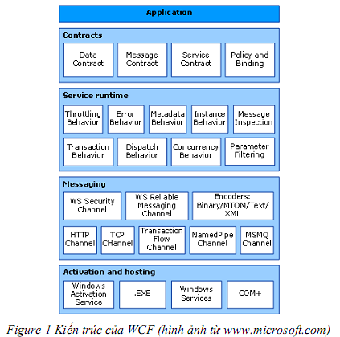
- Contracts: định nghĩa các đặc tả trong hệ thống bản tin. Ví dụ Contract chứa các thông tin về việc mình sẽ thực hiện và đưa ra cho đối phương biết thông tin về việc đó. Có 2 loại contract:
- Contract dữ liệu mô tả các tham số cho các bản tin mà một dịch vụ có thể tạo ra hay sử dụng. Các tham số bản tin được định nghĩa bằng các tài liệu sử dụng ngôn ngữ đặc tả XML Schema (XSD), điều này cho phép các hệ thống hiểu XML có thể xử lý.
- Contract dịch vụ đặc tả chi tiết các phương thức của dịch vụ.
- Runtime Service: chứa các behevior diễn ra trong quá trình thực thi dữ liệu, gồm các behavior như:
- Throttling behavior: Điều khiển luồng nhằm quy định xem có bao nhiêu bản tin được xử lý.
- Error behavior: Hành xử lỗi quy định những hành động khi lỗi xảy ra trong hệ thống.
- Metadata behavior: Hành xử với các siêu dữ liệu quy định xem làm thế nào và khi nào thì các siêu dữ liệu được đưa ra bên ngoài dịch vụ.
- Instance behavior: Hành xử thực thể quy định xem có bao nhiêu thực thể của dịch vụ đó được.
- Transaction behavior: Hành xử giao dịch cho phép việc rollback các giao dịch nếu xảy ra lỗi.

Message inspection: Kiểm tra bản tin đem lại cho dịch vụ khả năng kiểm tra tất cả hay một số phần của bản tin.
- Message: Message gồm tập hợp các kênh. Mỗi kênh là một thành phần xử lý bản tin theo một cách nào đó. Một tập các kênh thường được gọi là ngăn xếp kênh. Các kênh làm việc trên bản tin và trên đầu đề của bản tin. Message khác với Runtime chủ yếu bởi sự khác nhau trong việc xử lý nội dung bản tin. Có 2 kênh:
- Kênh vận chuyển: phụ trách việc đọc và ghi từ mạng
- Kênh điều khiển: thực hiện xử lý bản tin theo giao thức.

Host: Dùng để hosting các WS lên, Các dịch vụ còn có thể được chứa, hoặc chạy trong một tệp thực thi được quản lý bởi một agent bên ngoài như IIS.
    - Tính năng của WCF
- Transaction: là một đơn vị của một công việc. Một giao dịch đảm bảo chắc chắn rằng mọi thứ diễn ra trong giao dịch thành công hay thất bại đều là kết quả tổng thể. Ví dụ, nếu một giao dịch chứa ba mục công việc cần thực hiện, trong quá trình thực hiện giao dịch, một trong số các mục đó bị thất bại, khi đó cả ba mục sẽ là thất bại. Giao dịch chỉ thành công khi cả ba mục công việc đều thành công. Giao dịch thường thấy trong các thao tác với cơ sở dữ liệu. WCF cho phép đưa vào việc xử lý giao dịch như trên với các liên lạc. Nhà phát triển có thể nhóm các liên lạc với nhau thành các giao dịch.
- Hosting: WCF cho phép các dịch vụ được chứa trong một số lớn các môi trường khác nhau, như Windows NT Services, Windows Forms, và ứng dụng console.
- Sercurity: tất cả mọi thứ từ các bản tin tới các client hay server đều phải xác thực và WCF có tính năng để đảm bảo rằng các bản tin không bị lẫn trong quá trình vận chuyển. WCF bao gồm việc đảm bảo tính toàn vẹn và bảo mật của bản tin. WCF còn cho phép tích hợp ứng dụng của bạn với cơ sở hạ tầng bảo mật sẵn có, bao gồm cả các chuẩn bên ngoài môi trường Windows bằng cách sử dụng các bản tin SOAP bảo mật.
    - Công cụ phát triển WCF
- Bộ thư viện .NET Framwork 3.5
- Microsoft Visual Studio 2008 trở lên
  - Mô hình lập trình
    - Phương pháp hướng đối tượng
- Microsoft đã cung cấp nhiều công cụ trên .NET Framework để hỗ trợ phương pháp lập trình này thông qua các lớp trong không gian tên: System.Web.Services.
- Phương pháp hướng đối tượng được sử dụng để phát triển các ứng dụng trên desktop, còn phương pháp hướng dịch vụ được sử dụng để kết nối các ứng dụng đó với nhau. Điều quan trọng ở đây là làm sao để hiểu được sự khác nhau giữa hai phương pháp và hiểu được khi nào chúng được sử dụng và sử dụng như thế nào đồng thời cũng phải hiểu về các lợi ích chúng cung cấp.
    - Service Model
- Dịch vụ web chứa một tài liệu XML để mô tả tất cả mọi thứ cần biết về dịch vụ đó. Tài liệu này được mô tả bằng ngôn ngữ Web Service Description Language (ngôn ngữ mô tả dịch vụ web). Nó chứa ba phần:
- Service
- Binding: chứa thông tin về cách liên lạc với dịch vụ như giao thức...
- PortType
- Mô hình dịch vụ WCF được cung cấp trong không gian tên System.ServiceModel. Lập trình viên thường sử dụng một số lớp sau:
Class | Description
BasicHTTPBinding | Là binding mà các điểm cuối dịch vụ có thể sử dụng để liên lạc với các ứng dụng khách và dịch vụ web (ASMX)
NetMsmqBinding | Là binding mà các điểm cuối dịch vụ có thể sử dụng để liên lạc với các MSMQ khách và các dịch vụ khác
NetNamedPipeBinding | Là binding mà các điểm cuối dịch vụ có thể sử dụng để liên lạc với các ứng dụng khách/dịch vụ trên cùng một máy
NetTCPBinding | Là binding mà các điểm cuối dịch vụ có thể sử dụng để liên lạc với các ứng dụng khách/dịch vụ ở các máy khác nhau
WSHTTPBinding | Là binding mà các điểm cuối dịch vụ có thể sử dụng để liên lạc với các ứng dụng khách/dịch vụ sử dụng các giao dịch phân tán và các phiên làm việc bảo mật và tin cậy được.
EndpointAddress | Lớp biểu diễn địa chỉ duy nhất được cung cấp và truy xuất được cho máy khách để liên lạc với điểm cuối dịch vụ
EndpointAddressBuilding | Là phương pháp để tạo mới các địa chỉ đầu cuối với các giá trị tham số xác định
ChannelFactory | Là phương pháp trong đó các kiểu kênh khác nhau được tạo ra và quản lý, và đưa tới cho các ứng dụng khách để gửi bản tin tới các điểm cuối
Identity | Cách mà một định danh được xác định, cho phép xác thực giữa các điểm cuối khi trao đổi bản tin
MessageHeader | Biểu diễn nội dung của một đầu đề bản tin SOAP
ServiceHost | Phương pháp cung cấp vật chứa cho các dịch vụ
ReliableSession | Cung cấp truy xuất tới các thuộc tính của thành phần binding trong phiên làm việc tin cậy.

Để định nghĩa việc liên lạc của dịch vụ, ta thường hay sử dụng các lớp sau
Class | Description
AddressHeader | Phần đầu đề chưa thông tin địa chỉ được sử dụng để xác định và liên lạc với một điểm cuối
AddressHeaderCollection | Một tập hợp các đầu đề địa chỉ
Binding | Tập hợp các thành phần binding, mỗi binding định nghĩa cách mà một điểm cuối liên lạc với thế giới bên ngoài
BindingContext | Cung cấp địa chỉ và thông tin binding cần thiết cho việc xây dựng kênh
BindingElement | Biểu diễn một thành phần binding, được sử dụng để xây dựng các binding
CustomBinding | Sử dụng để định nghĩa và xây dựng một tuỳ biến binding từ một tập các thành phần binding
Message | Một đơn vị của liên lạc giữa các điểm cuối
MessageHeader | Nội dung của đầu đề bản tin SOAP
MessageHeaders | Tập hợp các đầu đề bản tin

  - Addresses và Binding
    - Address type
- Endpoint Address: qui định một địa chỉ của một điểm cuối dichj vụ cụ thể. Từ đó máy khách có thể truy cập máy chủ qua địa chỉ cuối vd: http://localhost:8080/Iservice1. Khi một client truy cập thông qua Endpoint thì client có thể nói chuyện với dịch vụ và mọi liên lạc liên quan đén nó.
- BaseAddress: cung cấp một cách để xác định một địa chỉ đơn nhất cho một dịch vụ và gán các địa chỉ tương đối cho từng điểm cuối riêng lẻ.
- MEX Address: cho phép một máy khách thu thập các thông tin về một dịch vụ nào đó. MEX, nghĩa là metadata exchange (trao đổi siêu dữ liệu), là một địa chỉ điểm cuối HTTP được sử dụng để lấy thông tin về dịch vụ.
    - Binding
- Các bindings là phương pháp theo đó các chi tiết trong truyền thông được xác định để tạo kết nối tới điểm cuối dịch vụ WCF. Các bindings trong WCF có thể thay đổi mức độ phức tạp. Các mức độ này có thể từ đơn giản nhất cho tới cực kỳ phức tạp. Các thành phần trong binding:
- Protocol: Định nghĩa các thông tin cần sử dụng trong binding ví như tính bảo mật, khả năng thực hiện giao dịch, hoặc khả năng truyền bản tin một cách tin cậy.
- Transport: Định nghĩa giao thức cơ bản được sử dụng trong việc vận chuyển.
- Encoding: Định nghĩa việc mã hoá được sử dụng cho các bản tin trong quá trình liên lạc.
- Danh sách Binding
Binding | Tính làm việc liên môi trường | Bảo mật | Phiên | Giao dịch
BasicHttpBinding | Basic Profile 1.1 | (none), transport, Message | (None) | (None)
WSHttpBinding | WS | Transport,  (Message), Mixed | (None),Transport,  Reliable | (None), Y7es
WSDualHttpBinding | WS | (Message) | Reliable | (none), Yes
WSFederationHttpBinding | WS | (Message) | (None), Reliable | (none), Yes
NetTcpBinding | .NET | (Transport),  Message | Reliable,  (Transport) | (none), Yes
NetNamedPipeBinding | .NET | (Transport) | None, (Transport) | (none), Yes
NetMsmqBinding | .NET | Message,  (Transport), Both | (None) | (None), Yes
NetPeerTcpBinding | Peer | (Transport) | (None) | None
MsmqIntegrationBinding | MSMQ | (Transport) | (None) | (none), Yes

  - Contract
- Contract dịch vụ định nghĩa các hành động hoặc phương thức có ở điểm cuối dịch vụ và được đưa ra để máy khách có thể sử dụng. Nó còn định nghĩa một cách cơ bản các phép trao đổi bản tin như việc bản tin sẽ thế nào trong yêu cầu/trả lời hay trong liên lạc đơn công hoặc song công
- Contract dịch vụ đưa ra một số thông tin cho các máy khách đủ để cho máy khách có thể biết được dịch vụ này có thể cung cấp những gì. Những thông tin đó bao gồm:
- Các kiểu dữ liệu bản tin
- Vị trí các phương thức
- Thông tin về giao thức...

    - Thuộc tính trong Service Contract

Tên tham số | Mô tả
CallbackContract | Thiết lập/Trả về kiểu của callback contract khi liên lạc ở chế độ song công. Khi liên lạc giữa máy khách và dịch vụ được thiết lập, tham số này chỉ ra rằng máy khách cần phải đợi lời gọi hàm từ phía dịch vụ thông qua kiểu của callback  contract đã định nghĩa.
ConfigurationName | Thiết lập/Trả về tên được sử dụng để xác định thành phần dịch vụ trong tệp tin cấu hình
Name | Thiết lập/Trả về tên của thành phần <portType> trong WSDL. Giá trị mặc định cho tham số này chính là tên của giao diện hay lớp có gắn thuộc tính ServiceContract. Tham số này được sử dụng trong trường hợp ta muốn thay đổi tên của thành phần <portType> hoặc muốn giữ nguyên tên của  thành phần <portType> nhưng lại đổi tên của giao diện hay lớp định nghĩa dịch vụ.
Namespace | Thiết lập/Trả về namespace (không gian tên) cho thành phần <portType> trong WSDL. Giá trị mặc định cho tham số này là http://tempuri.org
ProtectionLevel | Quy định yêu cầu về mức bảo vệ trong binding. Việc quy định này bao gồm quy định về mã hoá, chữ ký điện tử tại các điểm cuối của dịch vụ
SessionMode | Quy định kiểu hỗ trợ cho các phiên làm việc tin cậy mà một dịch vụ đòi hỏi hoặc hỗ trợ.

    - Thuộc tính của Operation Contract
Tên tham số | Mô tả
Action | Quy định hành động để chỉ ra một cách duy nhất phương thức này. WCF phân phối các bản tin yêu cầu với các phương thức dựa trên các hành
AsyncPattern | Chỉ ra rằng phương thức được cài đặt hoặc có thể gọi theo cách dị bộ sử dụng cặp phương thức bắt đầu bởi Begin và End
IsInitiating | Quy định phương thức này có phải là phương thức để khởi tạo trong một phiên hay không
IsOneWay | Chỉ ra rằng phương thức này chỉ chứa một bản tin đầu vào duy nhất. Phương thức không có bản tin trả về.
IsTerminating | Quy định xem liệu WCF có kết thúc phiên làm việc hiện tại sau khi phương thức này thực hiện xong hay không
Name | Quy định tên cuối cùng của phương thức sẽ có trong dịch vụ. Giá trị mặc định của tham số này là tên của phương thức
ProtectionLevel | Quy định sự bảo vệ ở mức bản tin mà một phương thức yêu cầu khi thực hiện
ReplyAction | Quy định hành động của bản tin trả lời cho phương thức này

    - Data Contract
- Trước khi máy khách và dịch vụ thực hiện liên lạc thì chúng phải đồng ý với nhau về kiểu dữ liệu trao đổi, đó là contract dữ liệu.
- Để định nghĩa contract dữ liệu, ta sử dụng thuộc tính DataContract và DataMember.
    - Message Contract
- Contract bản tin cho phép điều khiển toàn bộ định dạng của các bản tin SOAP.
- Một contract bản tin cung cấp các mức độ làm việc liên môi trường bạn cần khi liên lạc với các máy khách hoặc các hệ thống khác sử dụng một schema hay WSDL nào đó.
- Để định nghĩa contract bản tin, ta sử dụng các lớp thuộc tính mô tả sau: MessageContract, MessageHeader, và MessageBodyMember cùng với các tham số tương ứng với từng lớp.
  - Service
    - Các kiểu dịch vụ
- Typed Service: Dịch vụ có định kiểu là loại dịnh vụ đơn giản nhất trong số ba kiểu dịch vụ. Tuy vậy nó cung cấp phần lớn các tính năng cần thiết để bạn phát triển các dịch vụ WCF.
- Untyped service: Các dịch vụ không định kiểu hơi phức tạp hơn so với dịch vụ định kiểu do chúng làm việc trực tiếp với bản tin. Trong kiểu dịch vụ này cần định nghĩa các bản tin và nội dung của chúng.
    - Các contract

Một dịch vụ trong WCF thông thường chứa một hay một vài các thao tác, các thao tác này được mô tả bởi lớp thuộc tính là OperationContract. Những phương thức của một lớp (giao diện) không có thuộc tính OperationContract thì không thuộc vào các thao tác của dịch vụ. Phía client sẽ không thể truy xuất tới các phương thức này.
    - Service Endpoint

Các client chỉ có thể truy nhập tới dịch vụ và sử dụng các thao tác của dịch vụ thông qua các điểm cuối dịch vụ. Điểm cuối dịch vụ có thể được định nghĩa thông qua mã nguồn hoặc thông qua tập tin cấu hình. Một dịch vụ có thể có một hay nhiều điểm cuối, mỗi điểm cuối có một địa chỉ (address), một binding, và một contract dịch vụ.
- Thiết kế chương trình
  - Đối tượng phục vụ
    - Sinh viên, người có nhu cầu học thêm
Là sinh viên của các trường đại học, cao đẳng trong cả nước. Các sinh viên thiếu một số kỹ năng nhất định có nhu cầu tìm kiếm một khóa học để bổ sung các điểm yếu của mình. Những người có nhu cầu tìm kiếm một khóa học nghề để tìm việc.
    - Người cung cấp các khóa học
Người có nhu cầu mở các khóa học dạy lại nghề nghiệp của mình, những giáo viên đang dạy tại các trường chính qui, dân lập, đang theo dạy chính thức hoặc thỉnh giảng có nhu cầu mở các khóa học để truyền dạy kinh nghiệm, kiến thức chuyên môn. Các tổ chức có nhu cầu mở các khóa học tập trung, mời các giáo viên các nơi và cung cấp, tổ chức các khóa học nhất định...

  - Kiến trúc hệ thống

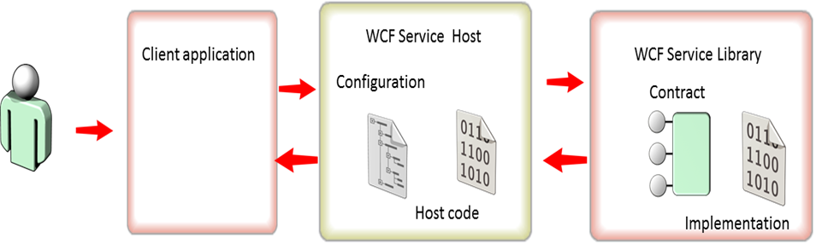
Hình 2.1: Kiến trúc hệ thống

- Hệ thống gồm 3 phần: Client, WCF Service và WCF Service Library. Được phát triển trên công nghệ WCF viết bằng ngôn ngữ C#.
- Client applicaiton: là ứng dụng phía người sử dụng, có thể được phát triển trên Winform application hoặc Web applicaion.
- WCF Service Host: chứa các file cấu hình kết nối đến các Service Library. Có chức năng host Service cho Client sử dụng.
- WCF Service Library: là hệ thống chính của WS cung cấp thông tin cho tiết các khóa học ngắn hạn.
  - Các chức năng chính của chương trình.
    - Search
Chương trình cho phép người dùng tìm kiếm thông tin khoa học theo ngành hoặc theo tên khóa học. Người dùng vào hệ thống có thể xem các thông tin tổng quát về các khóa học hoặc dùng chức năng Search để tìm kiếm thông tin các khóa học quan tâm. Người dùng có thể chọn Search theo nganh, chương trình sẽ liệt kê các khóa học theo từng ngành được chọn, ngành sẽ xắp xếp theo thứ tự thời gian. Thông tin ngành càng sớm thì càng được xếp ở vị trí đầu danh sách.

Datatable Search(string Name)
- Tham số truyền vào: Name.
- Kết quả trả về: Datatable chứa danh sách các khóa học
Name | Description |  | Comment
Name | nvarchar(64) | Nhập vào từ khóa để chương trình tìm kiếm khóa học trong thuộc tính Chitietkh nội dung cần tìm. Ví dụ: ”WCF” chương trình sẽ tìm trong thông tin database khoahoc mà giảng viên đã đăng thông tin nội dung có liên quan đến WCF, nó có thể là môn học hoặc nội dung liên quan.
Table 2.1: Tìm kiếm thông tin theo tên

    - ViewDetail
Khi người dùng xem thông tin cho tiết các khóa học, người dùng cần phải xem thông tin chi tiết các khóa học để biết được thông tin chi tiết khóa học. Ví dụ thông tin về thời gian, tiền học phí, số điện thoại liên hệ.

GetCourseDetail(int makh)
- Tham số truyền vào: mã khóa học
- Kết quả trả về: Chi tiết thông tin đầy dủ về khóa học.
Name | Description | Comment
makh | int | Mã khóa học của khóa học. Dữ liệu đầu ra là thông tin đầy đủ về khóa học đó: tên khóa học, ngành, thời gian bắt đầu, thời gian kết thúc, học phí, mô tả chi tiết khóa học, tên người cần lien lạc, số điện thoại để lien lạc.
Table 2.2: Lấy thông tin chi tiết khoa học
    - Monitoring
Khi người dùng không muốn liên hệ ngay mà cần lưu lại khóa học quan tâm để tiện theo dõi, suy xét về thông tin khóa học này, người dùng cần đăng nhập vào hệ thống sau đó chon lưu khóa học cần quan tâm. Khi muốn xem lại danh sách này người dùng chỉ cần đăng nhập vào hệ thống và xem danh sách theo dõi trong tài khoản của riêng mình.

Monitoring (string makh, string ma)
- Tham số truyền vào: mã khóa học được chọn, mã người học
- Kết quả trả về: null

Name | Description |  | Comment
makh | int | Mã khóa học mà người học cần quan tâm
ma | int | Là mã người học đã chọn khóa học đó, hệ thống sẽ kết hợp 2 thông tin makh, ma để lưu thông tin vào bảng quantam. Sau này người học có thể theo dõi các khóa học mà mình đã chọn
Table 2.3: Thêm vào danh sách theo dõi

    - Tìm kiếm theo ngành
Khi người học đã đăng nhập hệ thống, người học có thể chọn ngành học trước để search, kết quả sẽ trả về theo ngành, nhờ vậy sẽ có thông tin khóa học cần quan tâm chính xác hơn.

SearchByCategory(string manganh)
- Tham số truyền vào: mã ngành chọn
- Kết quả trả về: Danh sách các khóa học thuộc ngành học được chọn

Name | Description | Comment
manganh | nvarchar(50) | Mã ngành mà người dùng đã chọn. Ví dụ như: CNTT(ngành công nghệ thông tin), QTNL( ngành quản trị nhân lực)...
Table 2.4: Tìm kiếm theo ngành.
    - Register
Khi người dùng muốn sử dụng hệ thống, người dùng cần tạo tài khoản trước của mình. Riêng tài khoản Admin được tạo trong database không cần tạo, mọi thao tác với tài khoản này được Insert, Update, Delete trực tiếp trong Database khoahoc.

void Register(string UserName, string PassWord, string dienthoai, bool IsGV)

- Tham số truyền vào: UserName, Password, dienthoai, IsGV
- Kết quả trả về: mãng các đối tượng.
- [OperationContract]
Name | Description | Comment
UserName | nvarchar(50) | UserName đăng ký
Password | nvarchar(50) | Mật khẩu đăng ký.
dienthoai | Nchar(11) | Số điện thoại đăng ký, đây cũng là thông tin để người dùng có thể liên hệ được với nhau. Ví dụ khi đăng tin, người đăng sẽ để lại số điện thoại để người học liên lạc
IsGV | bool | Hệ thống dựa vào thông tin này để phân loại là giảng viên hay học viên.
Table 2.6: Đăng ký

    - GetUser
Dành cho chức năng quản lý của Admin. Sau khi vào phần đăng nhập hệ thống, admin có quyền xem thông tin đầy đủ của cả giảng viên và sinh viên đã được đăng ký.

GetUser(): GetUserSV() and GetUserGV()
- Tham số truyền vào: không có.
- Kết quả trả về: một datatable danh sách các sinh viên hoặc giảng viên đăng ký hệ thống

    - DeleteUser
Cho phép admin có quyền xóa thông tin của các User trong hệ thống nếu biết chắc đó là User ảo hoặc User gây hại cho hệ thống

DeleteUser(): DeleteSV() and DeleteGV()
- Tham số truyền vào: không có.
- Kết quả trả về: một datatable danh sách các sinh viên hoặc giảng viên đăng ký hệ thống trừ sinh User đã bị loại khỏi hệ thống.
    - DeleteCourse
Cho phép admin có quyền xóa luôn khóa học nếu khóa học này ảo hoặc khóa học không tốt, ảnh hưởng tới uy tín của hệ thống

DeleteUser()
- Tham số truyền vào: mã khóa học cần xóa
- Kết quả trả về: một datatable danh sách các khóa học đã được giảng viên tạo ra, trừ sinh User đã bị loại khỏi hệ thống.

Name | Description | Comment
makh | int | Admin chọn khóa học cần xóa, hệ thống sẽ xóa thông tin khóa học có mã tương ứng.
Table 2.7: Xóa khóa học

    - CheckLogin
Đây là chức năng cơ bản và đầu tiên của bất kì người sử dụng nào. Người dùng cần đăng nhập theo tài khoản đã tự đăng kí và được phân chia theo 2 loại tài khoản, một của người đăng bài: người được quyền đăng thông tin các khóa học, và một của người học: người sẽ xem thông tin các khóa học. Checklogin kiểm tra tài khoản của học viên, giảng viên và của Admin.

bool CheckLogin(string username, string password)
- Tham số truyền vào: username, password
- Kết quả trả về: kiểu dữ liệu bool. 1 là đăng nhập thành công, 0 là đăng nhập thất bại.
- [OperationContract]
Name | Description | Comment
username | nvarchar(10) | Tài khoản đăng nhập
Password | nchar(10) | Mật khẩu đăng nhập
Result | Int | Kết quả đăng nhập, thành công hoặc thất bại.
Table 2.8: Đăng nhập vào hệ thống

    - Addcourse
Đây là chức năng xương sống của hệ thống, là nơi để phát sinh dữ liệu chủ yếu cho hệ thống. Giảng viên sau khi đăng nhập sẽ tạo ra các khóa học cần tuyển sinh viên. Sinh viên sẽ nhận được mọi thông tin qua quá trình này.
Addcourse(string Tenkh, string manganh, DateTime batdau, DateTime kethuc, string chitiet, int hocphi, int manguoidang)
- Tham số truyền vào: Tên khóa học, mã ngành của khóa học, thời gian bắt đầu khóa học, thời gian kết thúc, chi tiết khóa học, học phí, mã người giảng viên đã đăng bài
- Kết quả trả về: Khóa học được thêm vào hệ thống và các khóa học hiện tại.
Name | Description | Comment
Tenkh | nvarchar(50) | Tên tiêu để khóa học để học viên biết thông tin tổng quát về khóa học.
Manganh | nchar(10) | Ngành của khóa học, đây là thuộc tính chủ yếu để phân lĩnh vực của các khóa học
batdau | datetime | Thời gian bắt đầu khóa học để học viên nộp đơn.
ketthuc | datetime | Thời gian mà khóa học kết thúc. Thời gian học sẽ là(ketthuc-batdau)
chitiet | nvarchar(500) | Đây là nội dung chính về khóa học, giảng viên sẽ mô tả khóa học một cách chi tiết để học viên có thể nắm bắt hầu hết thông tin về khóa học.
hocphi | int | Tiền học phí cho khóa học

Table 2.9: Thêm thông tin khóa học

  - Mô tả cơ sở dữ liệu

Database Diagram

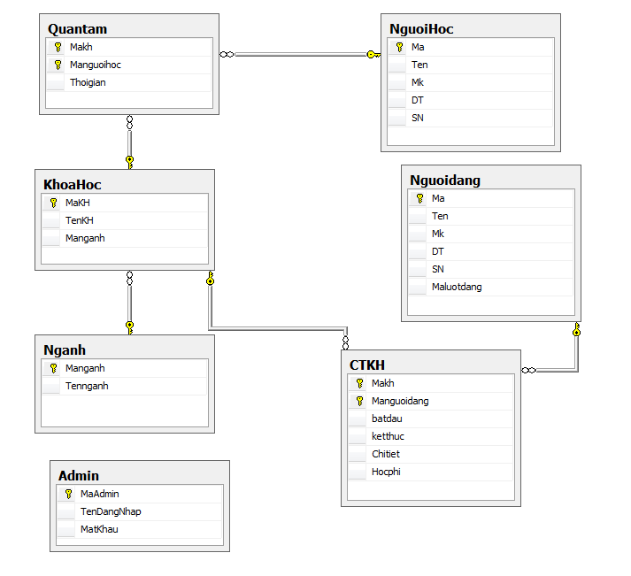
- Hiện thực
  - Các màn hình chính của chương trình.
    - Giao diện chính của chương trình.
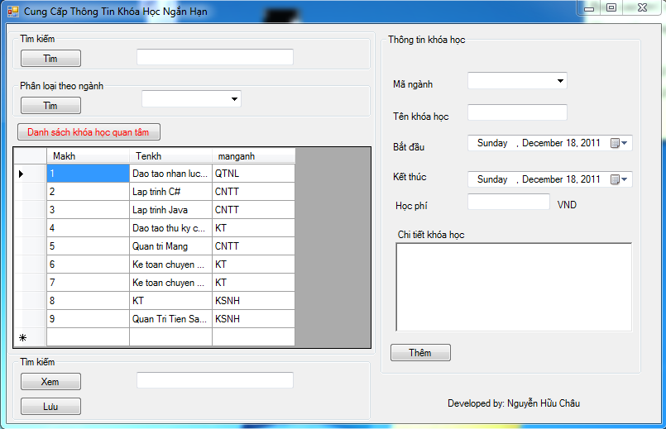
Hình 3.1: Giao diện chính của chương trình
    - Form đăng nhập vào hệ thống.
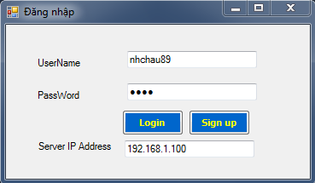
Hình 3.2: Form đăng nhập vào hệ thống

    - Form thêm thông tin khóa học ngắn hạn
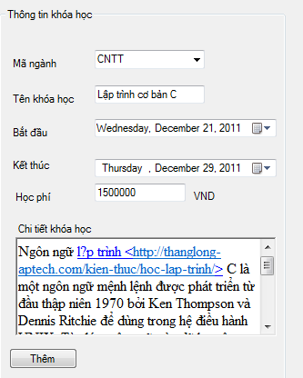
Hình 3.3: Form thêm thông tin khóa học
    - Tìm kiếm thông tin khóa học theo từ khóa
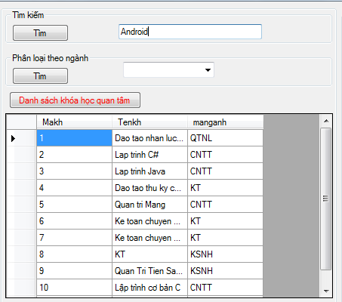
Hình 3.4: Tìm kiếm thông tin theo key
    - Thống kê khóa học theo ngành học
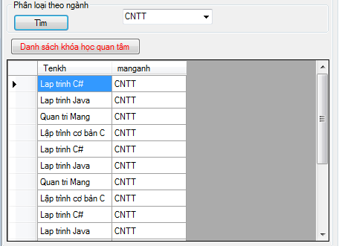
Hình 3.5: Liệt kê khóa học theo ngành

    - Xem thông tin khóa học chi tiết theo mã khóa học
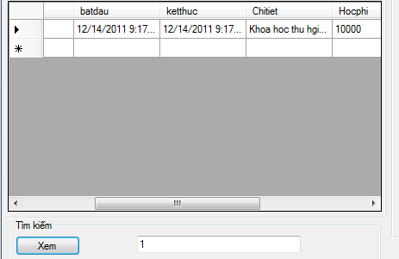
Hình 3.6: Xem chi tiết khóa học
    - Lưu khóa học vào danh mục cần theo dõi
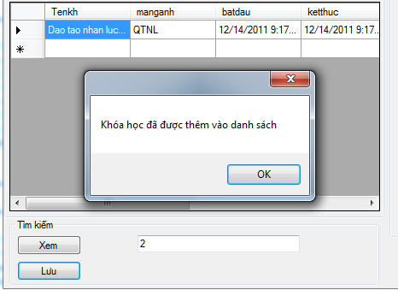
Hình 3.7: Lưu khóa học
    - Đăng ký tài khoản

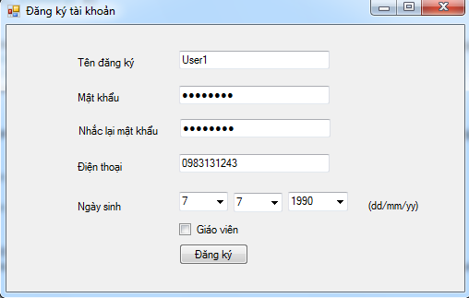
Hình 3.7: Đăng ký tài khoản

Code cơ bản
    - Khai báo các Contract, DataContract phía Server
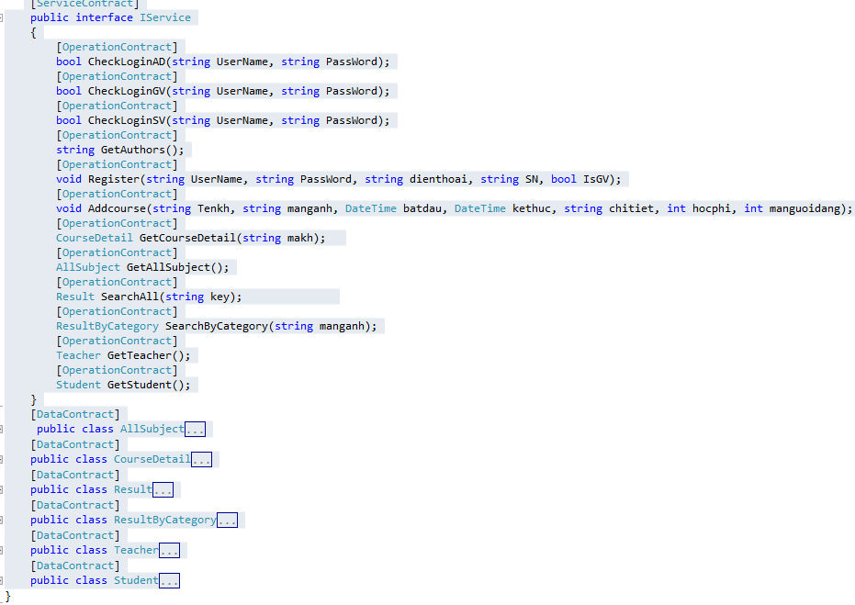
    - Class DbAccess

public class DBAccess : MarshalByRefObject

{

public string chuoi()

{

return @"Data Source=.\;Initial Catalog=KhoaHoc;Integrated Security=True";

}

public SqlConnection taoketnoi()

{

SqlConnection con = new SqlConnection(chuoi().ToString());

con.Open();

return con;

}

public DataTable TruyVan_TraVe_DataTable(string strSQL)

{

SqlConnection con = taoketnoi();

SqlDataAdapter da = new SqlDataAdapter(strSQL, con);

DataTable dt = new DataTable();

da.Fill(dt);

return dt;

}

public int TruyVan_XuLy(string strSQL)

{

try

{

SqlConnection con = taoketnoi();

SqlCommand cmd = new SqlCommand(strSQL, con);

int sodong = cmd.ExecuteNonQuery();

return sodong;

}

catch

{

return -1;

}

}

public object TruyVan_TraVe_GiaTri(string strSQL)

{

try

{

SqlConnection con = taoketnoi();

SqlCommand cmd = new SqlCommand(strSQL, con);

return cmd.ExecuteScalar();

}

catch

{

return -1;

}

}

}
    - Khai báo phía Host

private void buttonStartListen_Click(object sender, EventArgs e)

{

Uri baseAddress = new Uri("http://"+GetIP()+"/:8000");

Type contractType = typeof(IService);

Type instanceType = typeof(Service);

ServiceHost host = new ServiceHost(instanceType, baseAddress);

host.AddServiceEndpoint(contractType, new BasicHttpBinding(), "IService");

host.Open();

UpdateControls(true);

lblMessage.Text = "Server Is Listening At Port 8000";

lblMessage.ForeColor = Color.Green;

}

private void UpdateControls(bool listening)

{

buttonStartListen.Enabled = !listening;

buttonStopListen.Enabled = listening;

}

private void buttonStopListen_Click(object sender, EventArgs e)

{

host.Close();

UpdateControls(false);

}

private void Form1_Load(object sender, EventArgs e)

{

textBoxIP.Text = GetIP();

}

String GetIP()

{

String strHostName = Dns.GetHostName();

IPHostEntry iphostentry = Dns.GetHostByName(strHostName);

String IPStr = "";

foreach (IPAddress ipaddress in iphostentry.AddressList)

{

IPStr = ipaddress.ToString();

return IPStr;

}

return IPStr;

}
    - Code đặc trưng bên Client

public string HOST;

BasicHttpBinding binding = new BasicHttpBinding();

private void buttonConnect_Click(object sender, EventArgs e)

{

HOST = textBoxIP.Text;

EndpointAddress address = new EndpointAddress("http://"+HOST+"/:8000/IService");

if (textBoxIP.Text == "")

{

MessageBox.Show("IP Address are required to connect to the Server\n");

return;

}

try

{

string uname = TxtUserName.Text.Substring(0, 2);

switch (uname.ToUpper())

{

case "AD":

{

IService proxy = ChannelFactory<IService>.CreateChannel(binding, address);

if (proxy.CheckLoginAD(TxtUserName.Text, TxtPassWord.Text))

{

this.Hide();

new Formmanagement(HOST).Show();

}

else

{

MessageBox.Show("Wrong Acount", "Login Failed!", MessageBoxButtons.OK,

\MessageBoxIcon.Error);

TxtUserName.Focus();

TxtPassWord.Clear();

}

break;

}

case "GV":

{

IService proxy = ChannelFactory<IService>.CreateChannel(binding, address);

if (proxy.CheckLoginGV(TxtUserName.Text, TxtPassWord.Text))

{

this.Hide();

new Main(TxtUserName.Text, HOST, true).Show();

}

else

{

MessageBox.Show("Wrong Acount", "Login Failed!", MessageBoxButtons.OK, MessageBoxIcon.Error);

TxtUserName.Focus();

TxtPassWord.Clear();

}

break;

}

default:

{

IService proxy = ChannelFactory<IService>.CreateChannel(binding, address);

if (proxy.CheckLoginSV(TxtUserName.Text, TxtPassWord.Text))

{

this.Hide();

new Main(TxtUserName.Text, HOST, false).Show();

}

else

{

MessageBox.Show("Wrong Acount", "Login Failed!", MessageBoxButtons.OK,MessageBoxIcon.Error);

TxtUserName.Focus();

TxtPassWord.Clear();

}

break;

}

}

}

catch

{

MessageBox.Show("Can not connect to Server");

} }

  - Cách cài đặt và chạy chương trình
    - Phần mềm tương thích
- SQL server 2008
- Thư viện .NET Framwork có thích hợp WCF tốt nhất là .NET Framwork 4.0
- Bộ tool lập trình bằng ngôn ngữ C#, tốt nhất là dung Visual Studio bản Ultimate 2010
    - Hướng dẫn cài đặt
Attach DataBase Khoahoc.mdf nằm trong thư mục Database vào SQL Server, mở Project Library-> tìm file DbAccess.cs->thay chuỗi Data Source( ở đây là @"Data Source=.\;Initial Catalog=Khoahoc;Integrated Security=True") thành của máy mình->Build thư viện.

    - Mô tả sơ lược hệ thống
- Đây là phần mềm dựa theo mô hình Client-Server( có thể chạy tất cả project trên cùng một máy hoặc chạy trên các máy khác nhau nếu cùng mạng Lan, đối với máy khác mạng Lan thì phải cấu hình NAT PORT của Router). Phần này chỉ hướng dẫn cách làm việc trên mạng Lan.
- Chạy Server: mở Project Server lên->nhấn Listening để Server có thể lắng nghe và đáp ứng tất cả các yêu cầu từ Client.Lưu ý trong lúc chạy Server, FireWall có thể chặn lại-> nhấn allow để tiếp tục chạy Server) hoặc đôi khi hệ thống cần quyền Administrator để chạy Server-> Nhấp chuột phải chọn Run at Administrator.

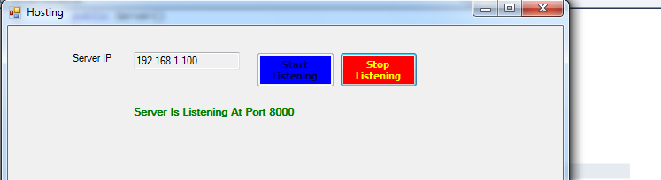
- Server IP chính là địa chỉ của máy Server. Các Port đã được cấu hình mặc định là cổng 8000 nên không cần cài đặt. Máy Server có thể bị đụng Port 8000 nên cần tắt cổng này trước.
- Chạy Client: Client sẽ yêu cầu Login. Cần phải login vào các tài khoản như bên dưới phần hướng dẫn sử dụng. Cần đánh vào Server IP để máy con có thể kết nối tới Server.
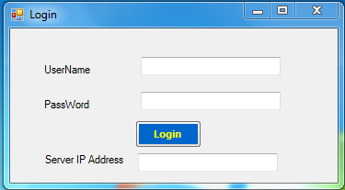

KẾT LUẬN

Qua việc phát triển đề tài Cung Cấp Các Thông Tin Khóa Học Ngắn Hạn giúp chúng tôi trao dồi hơn về kiến thức và kĩ năng về các mô hình phát triển phần mềm cũng như là kĩ năng làm việc nhóm,quản lí thời gian,phân công công việc một cách hợp lí và khoa học. Chúng tôi tự có những nhận xét sau:

Những điều đã đạt được
- Hoàn thành Project đúng thời hạn.
- Project hoàn thành một cách thành công, đáp ứng tương đối đầy đủ các mục tiêu đã đề ra, giúp cung cấp thông tin các khóa học một cách khá linh hoạt, chính xác.
- Project được code tương đối chặc chẽ, hầu như không có lỗi xãy ra và tính tái sử dụng cao.
- Project thân thiện với người dùng và dễ dàng tiếp cận
- Năng cao phong cách làm việc nhóm, khả năng code. Nhóm không còn rụt rè, lưỡng lự trong các quyết định các hướng đi của mình, táo bạo hơn trong suy nghĩ, tự tin hơn trong cách làm việc, tinh thần làm tập thể và hợp tác các thành viên trong nhóm được nâng cao đáng kể.

Những điều chưa đạt được
- Do chưa có nhiều kinh nghiệm va chạm thực tế, chưa nắm bắt được các project thực tế có sử dụng WCF mà các doanh nghiệp đang sử dụng nên project của nhóm phát triễn cũng chỉ mang tính lý thuyết và rất thiếu tính thực tiễn.
- Phần mềm còn nhiều các chức năng, các thành phần thực tế mà nhóm chưa phát triễn. hoặc phát triễn còn thiếu tình khoa học
- Tinh thần làm việc nhóm không cao, khả năng làm việc theo nhóm còn thấp, khả năng trình bày ý kiến còn nhiều hạn chế. Chủ yếu vẫn theo lối cũ là phát triễn độc lập.
- Xắp xếp thời gian chưa hợp lý, phần mềm không được phát triễn một cách đều đặn mà mang tính chạy nước rút về sau.

TÀI LIỆU THAM KHẢO
- http://msdn.microsoft.com
- http://msdn.microsoft.com/en-us/library/ms731082.aspx
- http://www.tocdo.vn/showthread.php?t=5530

